MIS系统OBE文件生成中需注意的事项

1. 登录学校新MIS系统后注意教学班信息后有“【过程】”标识才能进行OBE成绩录入。
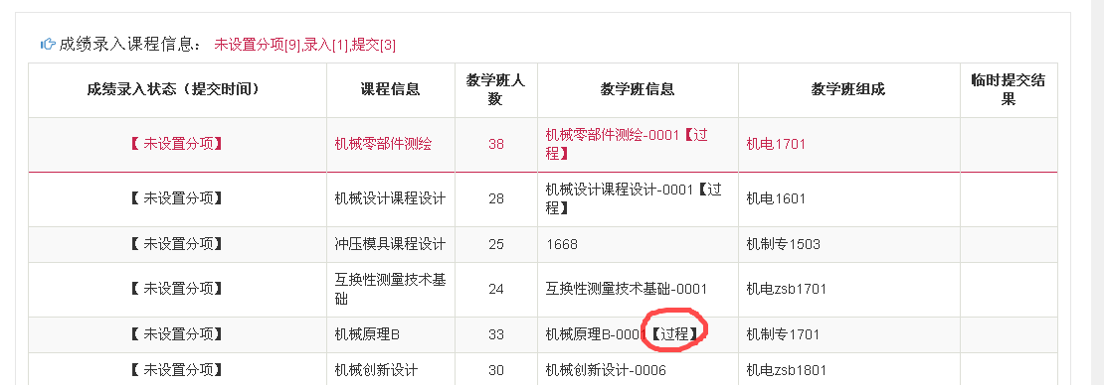
2.在录入教学环节过程中，成绩分项应严格按大纲要求设置，且“成绩分阶段”部分必须录入选项，否则实际录入分数时，会存在部分分数无法录入的问题。必须勾选某一个“成绩分项”才能实现“调整分项”功能。
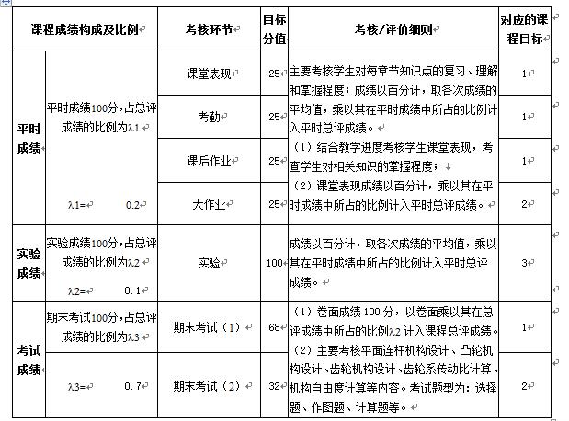

若实验部分只设置“成绩分项”为“实验成绩”，此部分若不添加对应的“成绩分阶段”部分，则在右边成绩录入部分，将有部分录入框格无法录入分数。
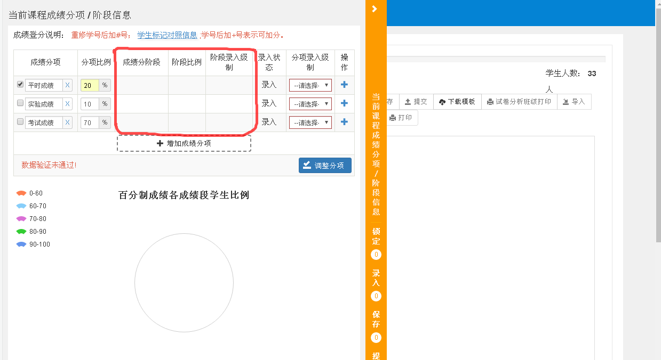

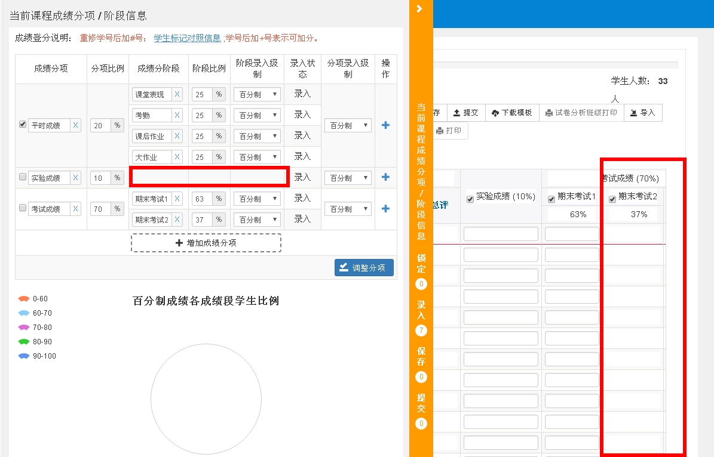
3.注意OBE文件生成是单独设立的一套运行系统，
需重新登录网址：http://course.wsyu.edu.cn/OBE
在该网址下可利用原MIS系统中录入的课程数据，实现OBE文件生成。
工作顺序为：
课程目标考核分项设置→成绩单/目标达成度分析表→课程目标达成度评价表
4. 每完成一项，如设置“课程目标考核分项”后，可点击“返回检索页面”返回搜索页，以便于完成下一项文件生成。
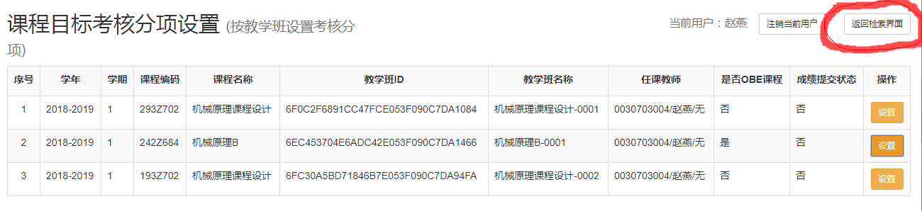
5. 系统默认常用为3个课程目标，设置“课程目标考核分项”保存后，如果该课程是两个课程目标，则需要再点击一下“2个课程目标”选项，即可出现原有设置结果。“课程目标考核分项”设置的课程目标情况应与课程执行大纲中内容一致。

